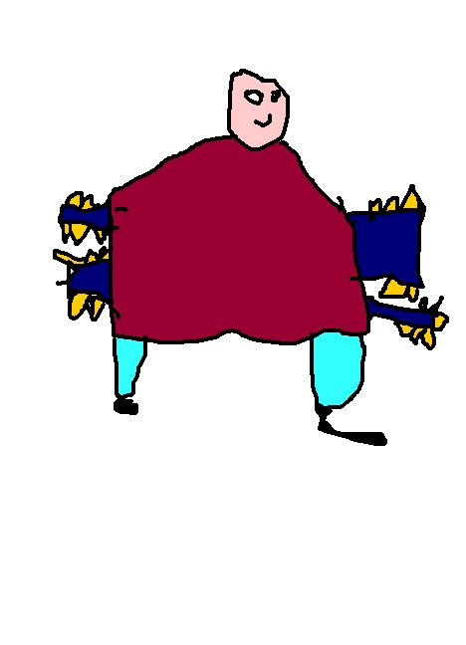

**Mon monstre s’appelle Samuel.**

**Il a quatre bras comme un jouet.**

**Il me fait peur avec ses**

**cornes.**

**Sami**